地表粗糙度观测规范

使用粗糙度板测量地表粗糙度，见下图。具体测量要求如下：
- 一个地点分别测量相互垂直的两个方向（南北向和东西向）
- 测量前必须先保证粗糙度板上端水平（水准气泡在中间），且粗糙度板与地面垂直
- 拍照前，在粗糙度板的右上方用标签纸写明具有代表意义的名称，例如“X-1/2-N”，其中X代表同步地点；1/2代表样地1或样地2；N代表编号（1~25）。南北向测量时贴在粗糙度板右上角，东西向测量贴在粗糙度板右下角。
- 拍照时，尽量保证相机与粗糙度板平行且平视，减少几何误差。
- 室内处理时，首先纠正照片的几何变形，然后数字化粗糙度板上红点所示高度（选取粗糙度板上边为0高度），并将数字化结果以ASCII形式存入txt文件，用程序计算得到地表高度标准离差（cm）和地表相关长度（cm）。
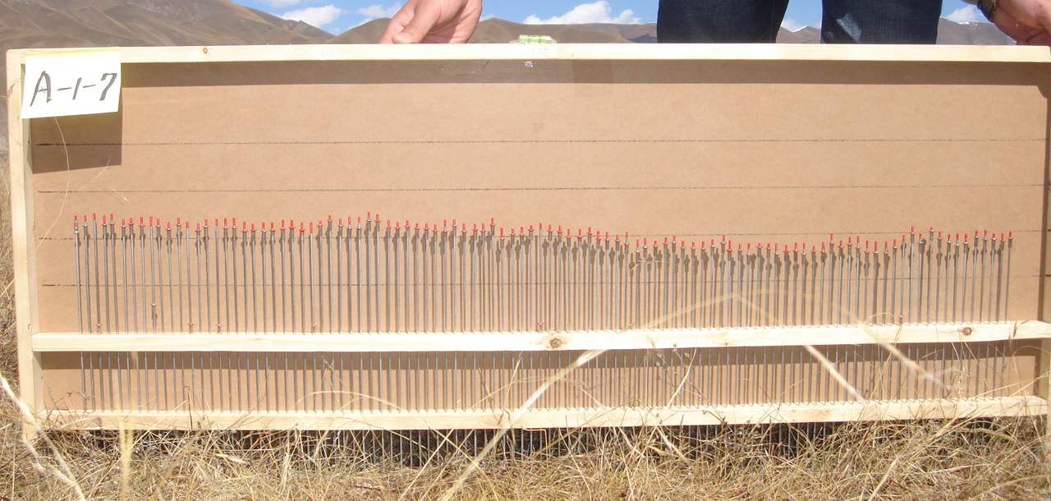
粗糙度板

